Dános un corazón limpo e bo
Xesús, ti fálasnos con parábolas, con historias sinxelas, con pequenos ensinos para ser felices e facer felices os demais. E disnos que “do que está cheo o corazón fala a boca”.
Que importante é o tesouro do corazón.
Hai quen ten “mal corazón” ou simplemente “non ten corazón”. Pero hai quen goza dun gran corazón, esas persoas que nos fan felices, porque ten bo rolo e fan as cousas ben porque esa é a súa natureza, sáelles de dentro. E as súas palabras acariñan, os seus xestos malgastan amor e proximidade, sensibilidade e alegría, paixón e entrega.
Pero son así porque se forman, contrastan a súa vida cada día co evanxeo, déixanse levar polo Espírito e loitan contra os seus caprichos e debilidades.
Xesús, axúdanos a ter un corazón san, “compasivo e misericordioso” como o teu, capaz de sementar fraternidade, verdade e ben ao seu redor.
Que coidemos o corazón, para que cando nos cansemos, lembremos que hai que poñer máis corazón nas mans, máis agarimo, máis paixón, máis dedicación. Así as nosas palabras, os nosos xestos, a nosa vida estará chea de amor, porque “ter corazón” é o que de verdade importa.

Te lo pedimos con María, reina de las Misiones. Amén.

- Contigo, en todas as parcelas do Reino e na paixón por Xesús; cando clamas por unha Igrexa menos clerical, máis sinodal e misioneira e nas túas horas de silencio orante e reverente ante o Sagrario.
-Contigo, cando o teu bo humor, fainos rir a gargalladas, e na túa sinxela ousadía de proclamar, a alegría do Evanxeo.
-Contigo, nas tardes de dor, cando che indigna a guerra e empéñaste en estender as redes do encontro e da solidariedade.
-Contigo, nese desvivirte por soñar o inédito e abrir portas ao imposible; na túa indeclinable profecía e cando o adornas todo de palabra e poesía.
-Contigo, neste abrazo á fraxilidade, agora que che visita a enfermidade, e neste ocaso sereno e confiado, no que coa túa vida, revístesnos de esperanza.
-Querémoste Papa Francisco e oramos por ti.




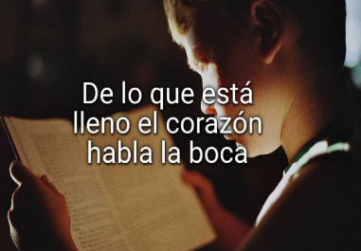
Evanxeo
2-marzo-2025
8º ORDINARIO-C
-

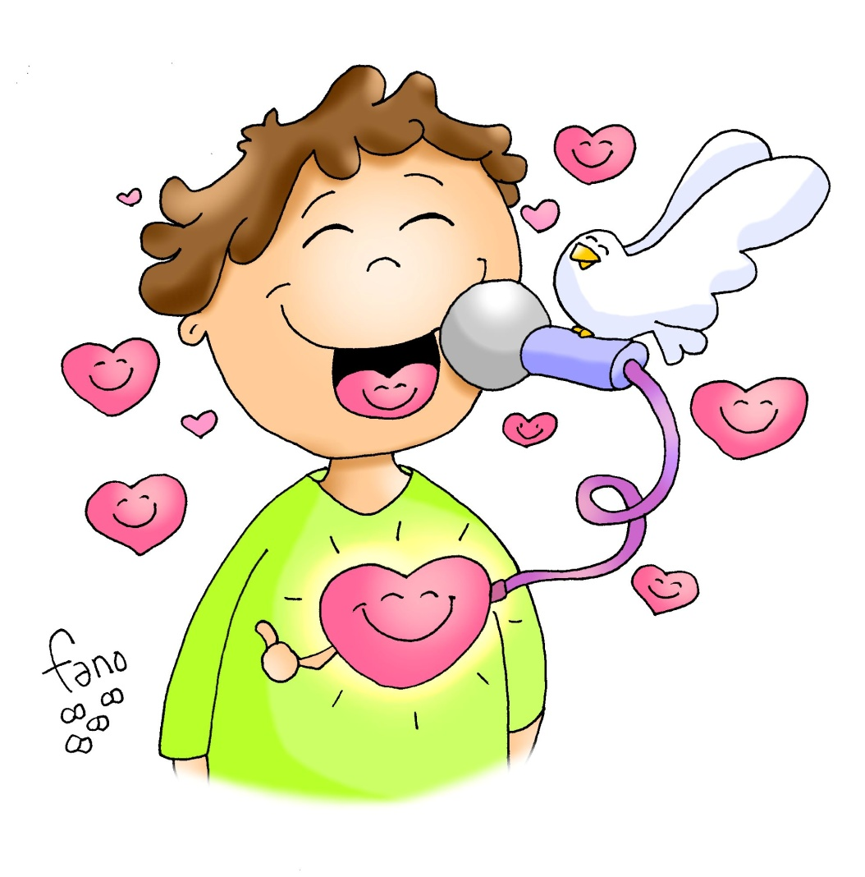



SAMUEL 27,4-7: No eloxies a ninguén antes de oílo falar.
Cando se axita a criba, quedan os refugallos; así, cando a persoa fala, descóbrense os seus defectos.
O forno proba as vasillas do oleiro, e a persoa é probada na súa conversación.
O froito revela o cultivo da árbore, así a palabra revela o corazón da persoa.
Non eloxies a ninguén antes de oílo falar, porque aí é onde se proba unha persoa.
Palabra do Señor.

SALMO 21: R/. É bo darche grazas, Señor.
1CORINTIOS 15, 54-58: Dános a vitoria por medio de Xesucristo.

LUCAS 6, 39-45: Do que reborda o corazón fala a boca.
Narrador: Naquel tempo, dixo Xesús aos discípulos unha parábola:
Xesús: -«Seica pode un cego guiar a outro cego? Non caerán os dous no foxo? Non está o discípulo sobre o seu mestre, aínda que, cando termine a súa aprendizaxe, será como o seu mestre. Por que te fixas no lixo que ten o teu irmán no ollo e non reparas na viga que levas no teu? Como podes dicirlle ao teu irmán: “Irmán, déixame que che saque o lixo do ollo”, sen fixarte na viga que levas no teu? Hipócrita! Saca primeiro a viga do teu ollo, e entón verás claro para sacar o lixo do ollo de teu irmán. Pois non hai árbore boa que dea froito malo, nin árbore mala que dea froito bo; por iso, cada árbore coñécese polo seu froito; porque non se recollen figos das silvas, nin se vendiman acios dos espiños.
O home bo, da bondade que atesoura no seu corazón saca o ben, e o que é malo, da maldade saca o mal; porque do que reborda o corazón fala a boca».,
Palabra do Señor.
(Narrador-Xesús)

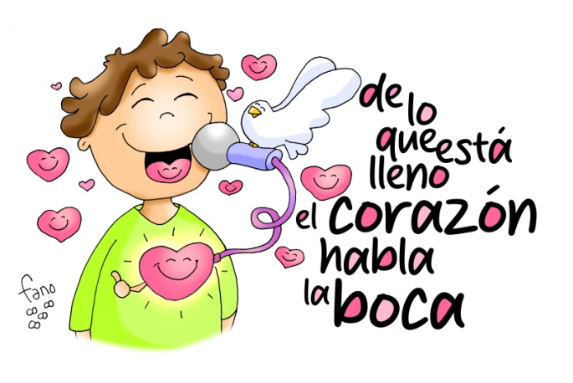


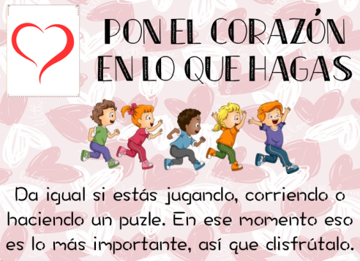

Do que reborda do corazón, fala a boca
1. VER: A arma máis destrutiva
- Unha mestra pediu aos nenos que debuxasen a arma máis destrutiva que coñecían. Eles puxéronse a debuxar avións, bombas e armas. Todos menos unha nena que se puxo a debuxar un corazón. Cando o viu a mestra achegouse a ela con coidado para preguntarlle se entendera o que tiñan que facer. Claro que entendín, dixo a nena. E por que debuxas iso, quixo saber a mestra. Espere a que o pinte de negro, dixo a nena. Un corazón negro é a arma máis destrutiva que existe: un corazón violento, agresivo, rancoroso, egoísta…, onde deixa a súa onda expansiva, aniquila todo
Estás de acordo, por que?; E un corazón vivo e xeneroso?

2. XULGAR: Coida o teu corazón
- Xesús ponnos as pilas outra vez: “O home bo, da bondade que atesoura no seu corazón saca o ben, e o que é malo, da maldade saca o mal; porque do que reborda o corazón fala a boca”.
Lucas 6, 39-45, película: https://youtu.be/WyT057iBqU4
QUE NOS QUERE DICIR?
- Ás veces lamentámonos de alguén que “non ten corazón”, ou ten “mal corazón”, ou un corazón duro, sen sentimentos… Tamén nos referimos a “falar desde o corazón”, “falar co corazón na man”, “actuar con corazón”... O Papa Francisco en “Dilexit nos” (Amounos) dinos que ao falar do corazón falamos de sentimentos, de emocións, de xestos e palabras, que o corazón é a identidade da persoa, e que a gran pregunta é “teño corazón?”.
- Xesús dinos que “do que está cheo o corazón fala a boca”. Por iso hai que coidar o corazón. Coidar o corazón é construír o tesouro do corazón non deixándonos levar polo egoísmo, o interese, o capricho… É sanealo para que dea froitos bos, así as nosas palabras, obras e sentimentos serán bos. É deixarse levar pola acción do Espírito en nós: formándote, deixándote interpelar pola Palabra, orando, participando na eucaristía… Así construiremos fraternidade, verdade e ben.
- San Camilo de Lelis corrixía a un enfermeiro que maltrataba a un enfermo: “pon máis corazón nas túas mans”. Agradezamos a tantas persoas que teñen “bo razoar” e fan as cousas ben porque lles sae de dentro, esa é a súa natureza, o seu corazón. E sexamos como elas.
A Palabra e xesto, Verbo Divino 2019, reflexión: https://youtu.be/MYz89ucqeNE
Que teño no corazón? Como sanealo?

- ACTUAR: Pon o corazón no que fagas
- Pensa que cousas boas fixeches por alguén esta semana. Facemos un debuxo para o papa e rezamos por el Que imos facer?
Co teu amor, Salomé Arricibita: https://youtu.be/9N6NUumjYYs

